
Колледж космического машиностроения и технологии

ОТЧЕТ
По учебной практике УП.01.01 Разработка программных модулей программного обеспечения для компьютерных систем
специальность 09.02.03 Программирование в компьютерных системах

Выполнили студенты:
Бурлаев Захар Сергеевич

_____________________(подпись)
Щепкин Михаил Викторович

_____________________(подпись)
Воронцов Александр Андреевич

_____________________(подпись)

Проверил преподаватель: Гусятинер Леонид Борисович
_____________________(подпись)
______________________(оценка)

Королев, 2020
Оглавление

Практическое занятие №4. 2
Задачи на Begin. 2
Задачи на Boolean. 2
Задачина Case. 3
Задачи на If. 4

Блок-схемы для задач к практическому занятию №4 6
Блок-схема для задачи begin1: 6
Блок-схема для задачи if1: 7

Практическое занятие №5. 8
Задачи на For. 8
Задачи на While. 9

Блок-схемы для задач к практическому занятию №5 11
Блок-схема для задачи for4: 11
Блок-схема для задачи while4: 12

Практическое занятие №7. 13

Практическое занятие 8. 16

Практическое занятие №4.
Техника работы с линейными и разветвляющимися программами.

Задачи на Begin.
Задание 1:( begin1.py )
#Programming Taskbook
#ЮФУ Электронный задачник по программированию
#М. Э. Абрамян (Южный федеральный университет), 1998–2020
#Begin8°. Даны два числа a и b. Найти их среднее арифметическое: (a + b)/2.
a = int(input())
b = int(input())
print((a + b)/2)

Задание 2:( begin2.py )
"""Programming Taskbook
ЮФУ Электронный задачник по программированию
© М. Э. Абрамян (Южный федеральный университет), 1998–2020
begin3 Даны стороны прямоугольника a и b.
Найти его площадь S = a·b и периметр P = 2·(a + b)."""
a = int(input())
b = int(input())
S = a * b
P = 2 * (a + b)
print(S)
print(P)

Задачи на Boolean.
Задание 1:( boolean1.py )
#Programming Taskbook
#ЮФУ Электронный задачник по программированию
#М. Э. Абрамян (Южный федеральный университет), 1998–2020
#Boolean4°. Даны два целых числа: A, B. Проверить
#истинность высказывания: «Справедливы неравенства A > 2 и B ≤ 3».
a = int(input())
b = int(input())
print(a > 2, b >= 3)

Задание 2:( boolean2.py )
#Programming Taskbook
#ЮФУ Электронный задачник по программированию
#© М. Э. Абрамян (Южный федеральный университет), 1998–2020
#Дано целое число A.
#Boolean2 Проверить истинность высказывания: «Число A является нечетным».

print(int(input()) / 2 )

Задачина Case.
Задание 1:( case1.py )
#Programming Taskbook
#ЮФУ Электронный задачник по программированию
#М. Э. Абрамян (Южный федеральный университет), 1998–2020
#Case1. Дано целое число в диапазоне 1–7. Вывести строку —
#название дня недели, соответствующее данному числу
#1 — «понедельник», 2 — «вторник» и т. д.).
day = ["понедельник","вторник","среда","четверг","пятница","суббота","воскресенье"]
a = int(input("Введите число 1-7:"))-1
print(day[a])

Задание 2:( case2.py )
"""Programming Taskbook
ЮФУ Электронный задачник по программированию
© М. Э. Абрамян (Южный федеральный университет), 1998–2020
Дан номер месяца — целое число в диапазоне 1–12(1 — январь, 2 — февраль и т. д.).
Вывести название соответствующего времени года («зима», «весна», «лето», «осень»)."""

month = ["Январь, Зима","Февраль, Зима","Март, Весна","Апрель, Весна","Май, Весна","Июнь, Лето","Июль, Лето","Август, Лето","Сентябрь, Осень","Октябрь, Осень","Ноябрь, Осень","Декабрь, Зима"]
a = int(input("Введите число от 1-12"))-1
print(month[a])

Задание 3:( case3.py )
'''
Выполнил: Бурлаев З.С.,Щепкин М.В. П2-18
Case2°. Дано целое число K. Вывести строку-описание оценки, соответствующей числу K
(1 — «плохо», 2 — «неудовлетворительно», 3 — «удовлетворительно», 4 — «хорошо», 5 — «отлично»).
Если K не лежит в диапазоне 1–5, то вывести строку «ошибка».
'''
ochenka = input('Введите оценку ').strip()
print({
'1': 'Плохо',
'2': 'Неудовлетворительно',
'3': 'удовлетворительно',
'4': 'Хорошо',
'5': 'Отлично'
}.get(ochenka, 'Ошибка, такой оценки нет'))

Задачи на If.
Задание 1:( if1.py )
#Вася приводит примеры возрастающих последовательностей из трех чисел,
#однако кое-где он допустил ошибки: в некоторых примерах
#второе и/или третье число не больше предыдущего. Он попросил вас написать
#программу, которая выводит "2 <= 1", если второе число не больше первого,
#"3 <= 2", если третье число не больше второго,
#и "Все в порядке" в остальных случаях. Все числа целые.

a = int(input())
b = int(input())
c = int(input())
if a >= b:
print("2 <= 1")
if b >= c:
print("3 <= 2")
if a < b < c:
print("Все в порядке")

Задание 2: ( if2.py )
#Stepik.Вам необходимо проанализировать введенное число
#0 <= n < 1000, и вывести"Число однозначное", "Число двузначное" или
#"Число трехзначное" в зависимости от длины числа.
n = int(input())
if n < 10:
print ("Число однозначное")
elif n < 100:
print ("Число двузначное")
elif n < 1000:
print ("Число трехзначное")

Задание 3:( if3.py )
"""Прямоугольная (или декартова) система координат широко применяется
в математике. Напишите программу, которая принимает два целых,
неравных нулю числа — координату точки по оси OX и по оси OY,
и выведите, в какой координатной четверти находится точка."""
a = int(input())
b = int(input())
if a > 0 and b > 0:
print("1")
elif a < 0 and b < 0:
print("3")
elif a > 0 and b < 0:
print("4")
else:
print("2")

Блок-схемы для задач к практическому занятию №4

Блок-схема для задачи begin1:
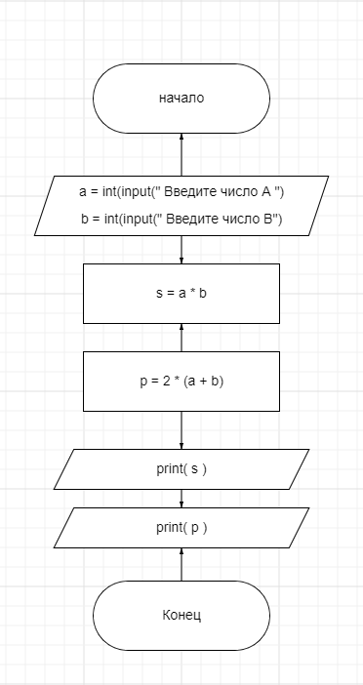
Блок-схема для задачи if1:
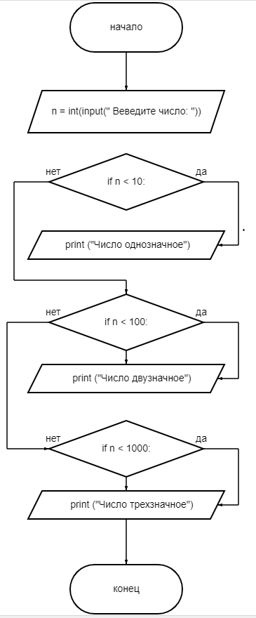

Практическое занятие №5.
Техника работы с циклическими программами, цикл while

Задачи на For.
Задание 1:( for1.py )
#Выполнил: Бурлаев З.С. П2-18
#Задача:
#С клавиатуры вводятся целые числа a > b.
#Выведите убывающую последовательность чисел по одному числу в строке.
a = int(input())
b = int(input())
for i in range(a, b, -1):
print(i)

Задание 2:( for2.py )
#Задача:
#Напишите программу, которая считывает с клавиатуры два числа aa и bb,
#считает и выводит на консоль среднее
#арифметическое всех чисел из отрезка [a; b][a;b], которые кратны числу 33.
#В приведенном ниже примере среднее арифметическое считается для чисел на
#отрезке [-5; 12][−5;12]. Всего чисел, делящихся на 33, на этом отрезке 66:
#-3, 0, 3, 6, 9, 12−3,0,3,6,9,12. Их среднее арифметическое равно 4.54.5
#На вход программе подаются интервалы, внутри которых всегда есть хотя бы
#одно число, которое делится на 33.﻿
a = int(input())
b = int(input())
s = 0
c = 0
for j in range (a,b+1):
if j%3 == 0:
s = s+j #42
c = c+1
print(s/c)

Задание 3:( for3.py )
#https://pythontutor.ru/lessons/for_loop/problems/series_1/
#Даны два целых числа A и B (при этом A ≤ B).
#Выведите все числа от A до B включительно.
a = int(input())
b = int(input())
for i in range(a, b + 1):
print(i)

Задание 4:( for4.py )
#https://pythontutor.ru/lessons/for_loop/problems/series_2/
#Даны два целых числа A и В.
#Выведите все числа от A до B включительно, в порядке возрастания,
#если A < B, или в порядке убывания в противном случае.
a,b = int(input()),int(input())
if a < b:
for i in range(a, b + 1):
print(i)
else:
for i in range(a, b - 1, -1):
print(i)

Задание 5:( for5.py )
#https://pythontutor.ru/lessons/for_loop/problems/sum_of_ten_numbers/
#Дано 10 целых чисел. Вычислите их сумму.
#Напишите программу, использующую наименьшее число переменных.
sum = 0
for i in range(10):
number = int(input())
sum += number
print(sum)

Задачи на While.
Задание 1:( while1.py )
#Stepik.Напишите программу, которая считывает целые числа с консоли по одному числу в строке.
#Для каждого введённого числа проверить:
#если число меньше 10, то пропускаем это число;
#если число больше 100, то прекращаем считывать числа;
#в остальных случаях вывести это число обратно на консоль в отдельной строке.
a = 0
while a <= 100:
a = int(input())
if 10 <= a <= 100:
print(a)

Задание 2:( while2.py )
#https://pythontutor.ru/lessons/while/problems/list_of_squares/
#По данному целому числу N распечатайте
#все квадраты натуральных чисел,
#не превосходящие N, в порядке возрастания.
n = int(input())
i = 1
while i ** 2 <= n:
print(i ** 2)
i += 1

Задание 3:( while3.py )
#https://pythontutor.ru/lessons/while/problems/minimal_divisor/
#Дано целое число, не меньшее 2.
#Выведите его наименьший натуральный делитель,
#отличный от 1.
n = int(input())
i = 2
while n % i != 0:
i += 1
print(i)

Задание 4:( while4.py )
#https://pythontutor.ru/lessons/while/problems/seq_sum/
#Определите сумму всех элементов последовательности,
#завершающейся числом 0. В этой и во всех следующих задачах числа,
#следующие за первым нулем, учитывать не нужно.
el = int(input())
sum = 0
while el != 0:
sum += el
el = int(input())
print (sum)

Задание 5:( while5.py )
#https://pythontutor.ru/lessons/while/problems/kth_fibonacci/
#Последовательность Фибоначчи определяется так:
#φ0 = 0, φ1 = 1, φn = φn−1 + φn−2.
#По данному числу n определите n-е число Фибоначчи φn.
n = int(input())
if n == 0:
print(0)
else:
a, b = 0, 1
for i in range(2, n + 1):
a, b = b, a + b
print(b)

Блок-схемы для задач к практическому занятию №5

Блок-схема для задачи for4:
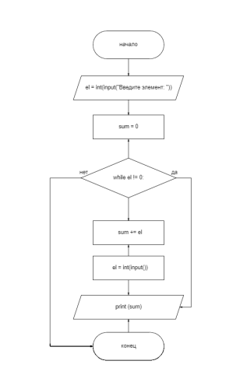

Блок-схема для задачи while4:

Практическое занятие №7.
Техника работы со строками

Задание 1.
#Алексей Зотов.Введение в Python (7-8 классы).
#https://stepik.org/lesson/201702/step/5?unit=175778
#Выполнили: Воронцов А.А. Бурлаев З.С Щепкин М.В П2-18

"""
С клавиатуры вводятся строки, последовательность заканчивается точкой.
Выведите буквы введенных слов в верхнем регистре, разделяя их пробелами.
"""

s = input()
while s != ".":
print(' '.join(list(s.upper())))
s = input()

Задание 2.
#Алексей Зотов.Введение в Python (7-8 классы).
#https://stepik.org/lesson/201702/step/8?unit=175778
#Выполнили: Воронцов А.А. Бурлаев З.С Щепкин М.В П2-18

"""
Известно, что для логина часто не разрешается использовать строки содержащие пробелы.
Но пользователю нашего сервиса особенно понравилась какая-то строка.
Замените пробелы в строке на символы нижнего подчеркивания, чтобы строка могла сгодиться для логина.
Если строка состоит из одного слова, менять ничего не нужно.
"""

s = input()
m = [i for i in s]
for j in range(len(m)):
if m[j] == " ":
m[j] = "_"

print("".join(m))

Задание 3.
#Алексей Зотов.Введение в Python (7-8 классы).
#https://stepik.org/lesson/201702/step/9?unit=175778
#Выполнили: Воронцов А.А. Бурлаев З.С Щепкин М.В П2-18

"""
Уберите точки из введенного IP-адреса.
Выведите сначала четыре числа через пробел, а затем сумму получившихся чисел.
"""

lst = []
summ = 0
s = input()
s = s.split(".")
for i in s:
lst.append(int(i))
s = " ".join(s)
print(s)
print(sum(lst))

Задание 4.
#Алексей Зотов.Введение в Python (7-8 классы).
#https://stepik.org/lesson/201702/step/14?unit=175778
#Выполнили: Воронцов А.А. Бурлаев З.С Щепкин М.В П2-18

"""
Программист логирует программу, чтобы хорошо знать, как она себя ведет (эта весьма распространенная и важная практика). Он использует разные типы сообщений для вывода ошибок (error), предупреждений (warning), информации (info) или подробного описания (verbose). Сообщения отличаются по внешнему виду. Назовем модификаторами такие символы, которые отличают сообщения друг от друга, позволяя программисту понять, к какому из типов относится сообщения. Модификаторы состоят из двух одинаковых символов и записываются по разу в начале и в конце строки.
@@ обозначает ошибку
!! обозначает предупреждение
// обозначает информационное сообщение
** обозначает подробное сообщение
Напишите программу, которая принимает строки до точки и выводит, какого типа это сообщение. Если сообщение не содержит модификаторов, проигнорируйте его.
"""

st = input()
while st != ".":
if "!!" in st:
print("предупреждение")
elif "@@" in st:
print("ошибка")
elif "//" in st:
print("информация")
elif "**" in st:
print("подробное сообщение")
st = input()

Практическое занятие 8.
Техника работы со списками.

Задание 1.
#Pythontutor
#https://pythontutor.ru/lessons/lists/problems/more_than_neighbours/
#Выполнили: Воронцов А.А. Бурлаев З.С Щепкин М.В П2-18

"""
Дан список чисел. Определите, сколько в этом списке элементов, которые больше двух своих соседей, и выведите количество таких элементов.
Крайние элементы списка никогда не учитываются, поскольку у них недостаточно соседей.
"""

cnt = 0
a = [int(num) for num in input().split()]
counter = 0
for i in range(1, len(a) - 1):
if a[i] > a[i+1] and a[i] > a[i-1]:
cnt += 1
print(cnt)

Задание 2.
#Pythontutor
#https://pythontutor.ru/lessons/lists/problems/num_equal_pairs/
#Выполнили: Воронцов А.А. Бурлаев З.С Щепкин М.В П2-18
"""
Дан список чисел. Посчитайте, сколько в нем пар элементов, равных друг другу.
Считается, что любые два элемента, равные друг другу образуют одну пару, которую необходимо посчитать.
"""
cnt = 0
a = [int(num) for num in input().split()]
for i in range(len(a)-1):
for j in range(i+1, len(a)):
if a[i] == a[j]:
cnt += 1

print(cnt)

#Леонид Борисович Гусятинер
#Задача 3
#Выполнили: Воронцов А.А. Бурлаев З.С Щепкин М.В П2-18

"""
Дано N списков целых чисел (N вводится с клавиатуры, сами списки заполняются
случайным образом). Требуется сформировать
- список, содержащий уникальные значения, попадающие в каждый из N списков
- список, содержащий уникальные значения, попадающие хотя бы в один из N списков
Решение без использования set - дополнительный бонус

"""
import random

uni_1 = [] # список, содержащий уникальные значения, попадающие в каждый из N списков
uni_2 = [] # список, содержащий уникальные значения, попадающие хотя бы в один из N списков
n = int(input())
sp = []

for k in range(n):
vr_sp = []
lensp = random.randint(1, 5)
for l in range(lensp):
vr_sp.append(random.randint(0, 10))
sp.append(vr_sp)
print(sp)
for i in range(len(sp)):
for j in range(0, len(sp[i])):
uni = sp[i][j]
cnt = 0
for z in range(0, n):
if uni in sp[z]:
cnt += 1
if cnt == (n) and uni not in uni_1:
uni_1.append(uni)
print(uni_1)
for i in range(len(sp)):
for j in range(len(sp[i])):
uni = sp[i][j]
if uni not in uni_2:
uni_2.append(uni)
print(uni_2)

